**Cash Desk használati útmutató**

A fénymásoló pénzfeltöltő felület elérésicíme:

<https://safeq.eik.sze.hu:8443/payment-system/cash-desk/login>

**Mindenki azzal a felhasználónévvel és jelszóval tud belépni ide, amivel a számítógépébe is belép.**

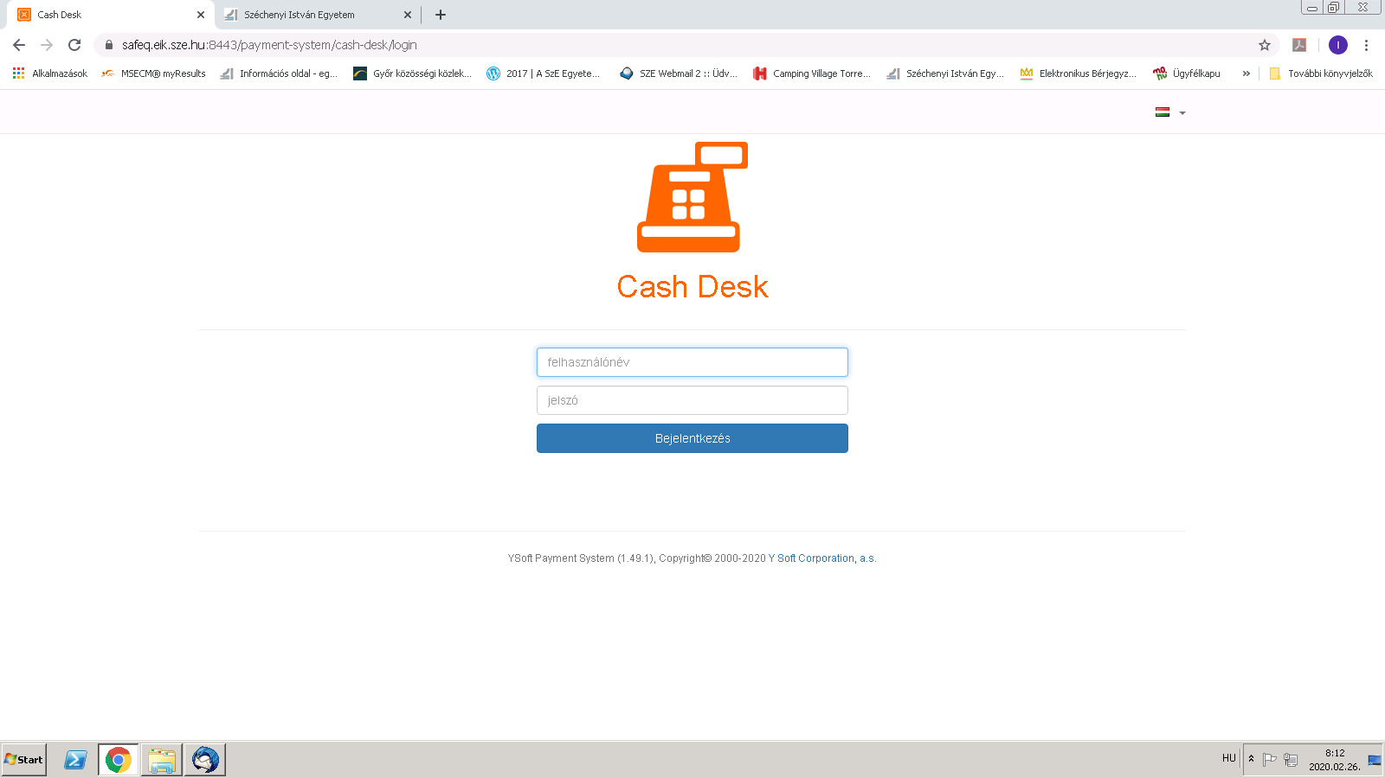

**Nyitóoldal**: Első teendő a nyelvválasztás

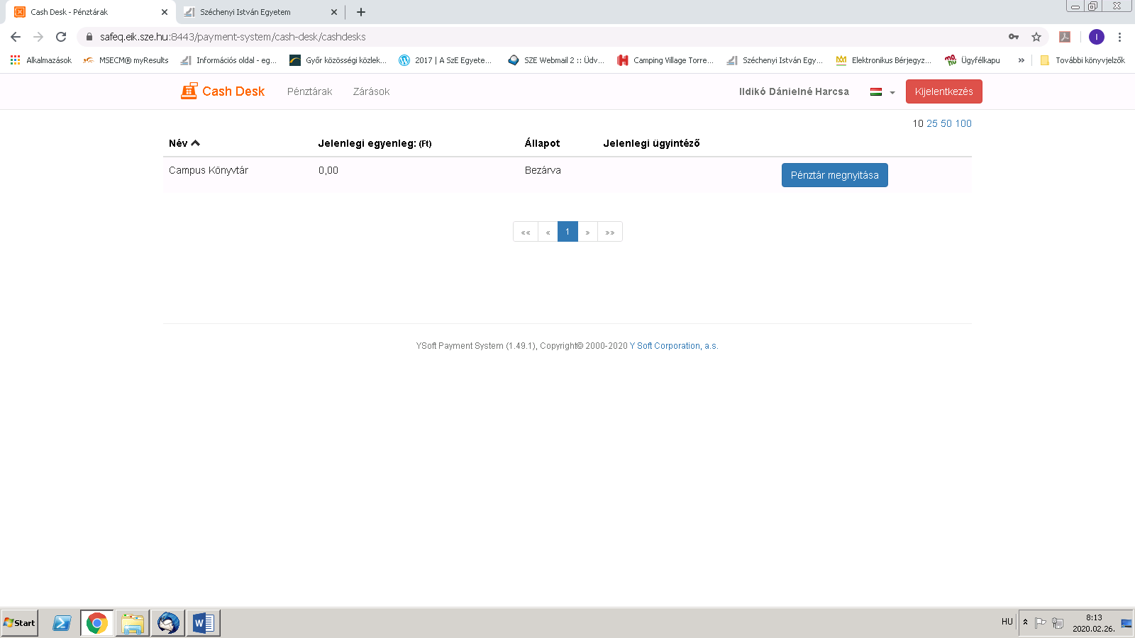

Amennyiben olvasó érkezik pénzfeltöltési szándékkal, **a pénztár megnyitás gombbal indítjuk a folyamatot**,

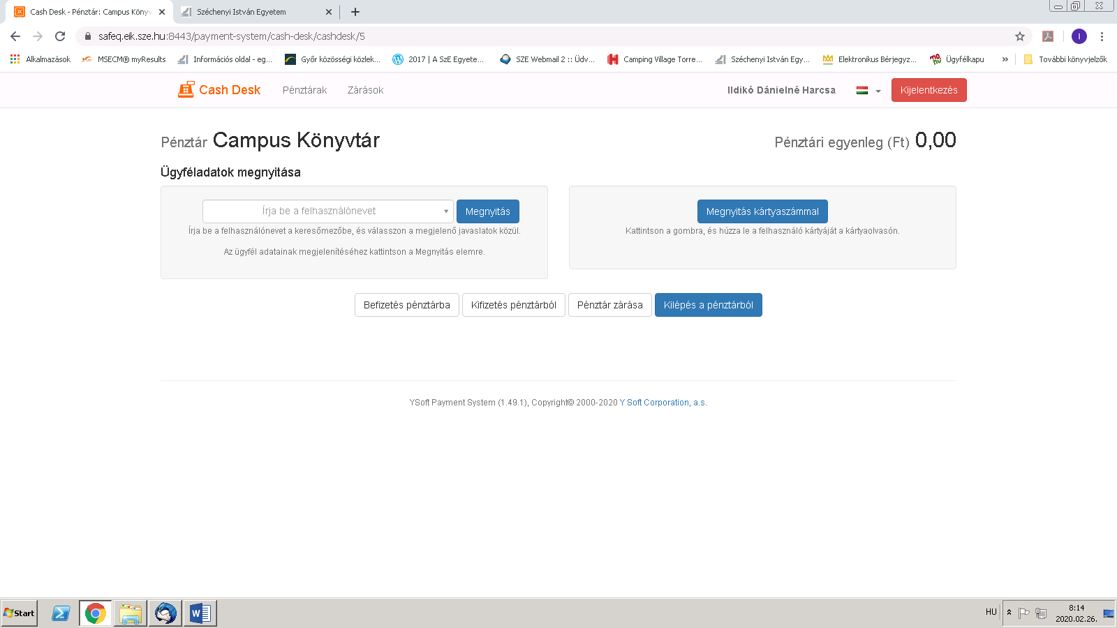

majd a **Megnyitás kártyaszámmal** gombra kattintva a **kártyabeolvasóval** (csak a kártyabeolvasóval) elérhetjük az olvasó profilját. **A laptopon a kártyaolvasó a Num Lock bekapcsolása után működik!**

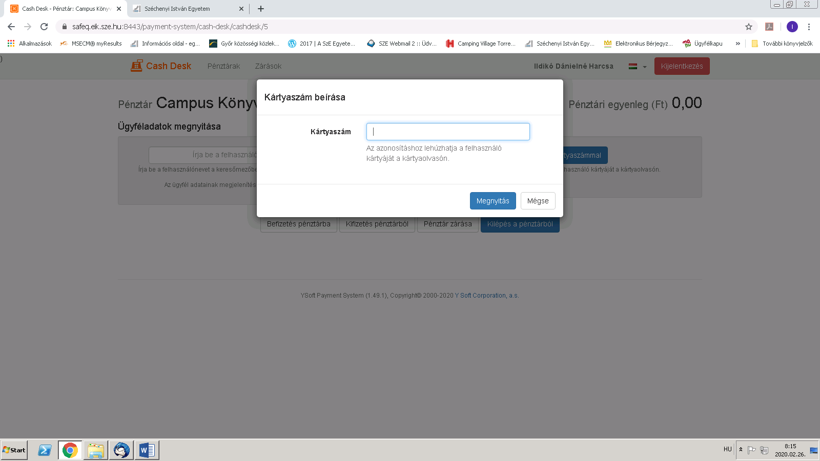

Az olvasó egyenlegére a zöld **Befizetés** gombbal tudjuk a kívánt összeget feltölteni.

**Minimális feltöltés: 500,- Ft**

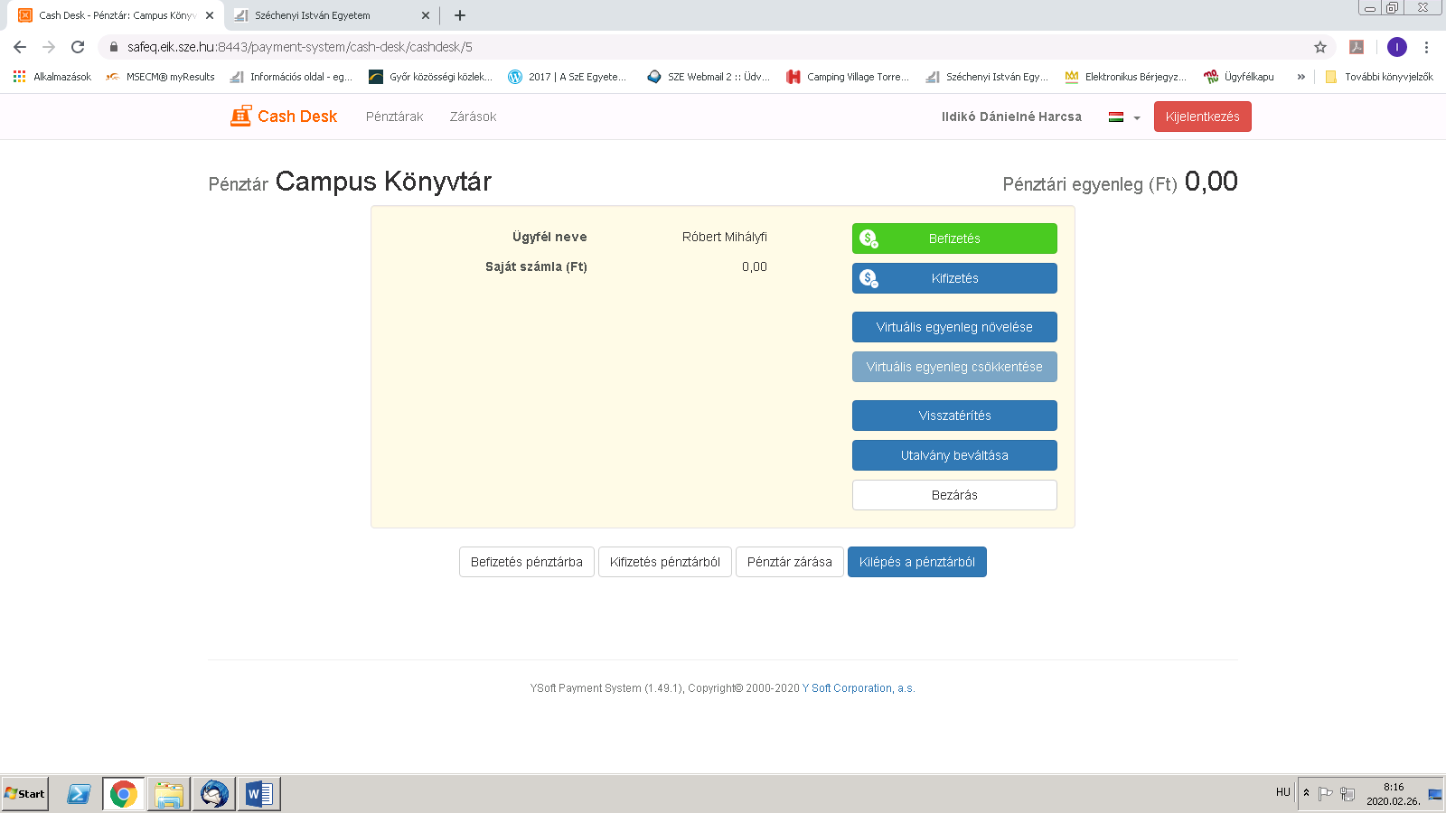

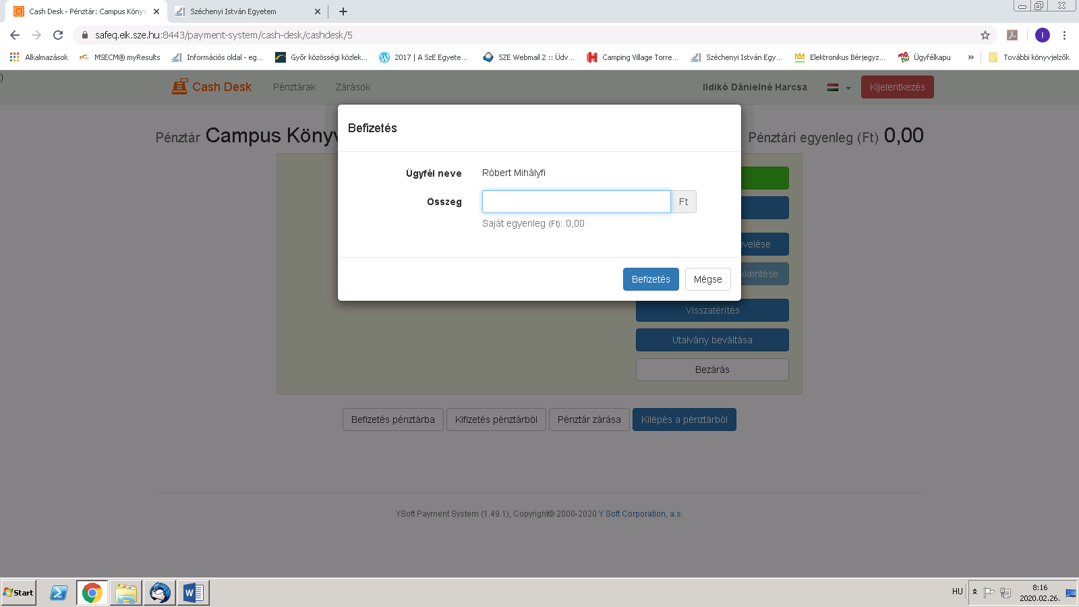

Amennyiben téves összeget írtunk az olvasó számlájára a **Kifizetés** gombbal korrigálhatjuk az összeget.

**Az általunk rögzített befizetésről és kifizetésekről az olvasó e-mailértesítést kap!!!**



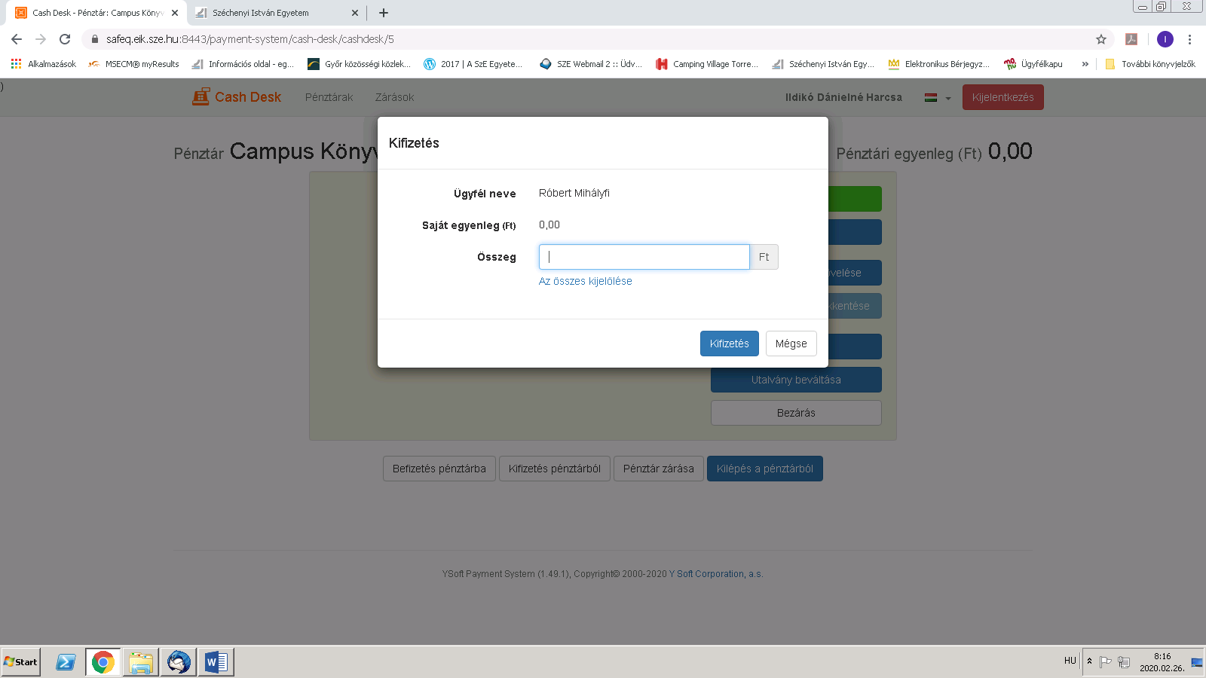

Amikor végeztünk az egyenlegfeltöltéssel, a **Bezár** gombbal kilépünk az **olvasói felületből**.

***Nagyon fontos, hogy a folyamatot mindig a Kilépés a pénztárból fejezzük be a műveletet***, és csak **utána lépjünk ki a Cash Desk rendszerből**. Amennyiben ezt elmulasztjuk, **más felhasználó nem tudja használni a pénztárat**.

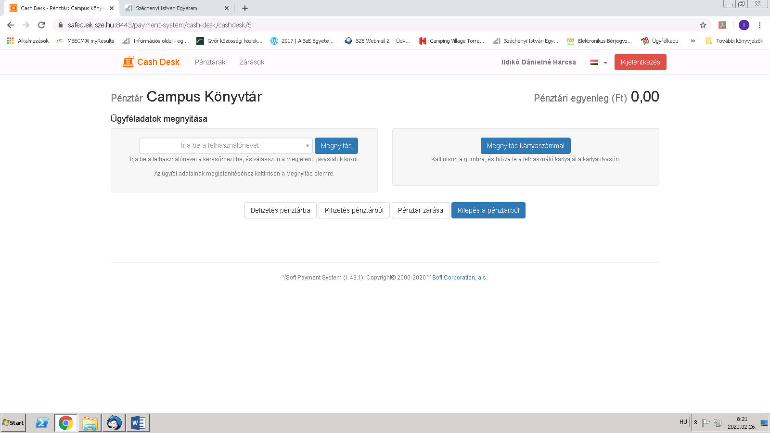

A napot **Pénztárzárás**sal és **Zárás nyomtatásá**val fejezzük be.

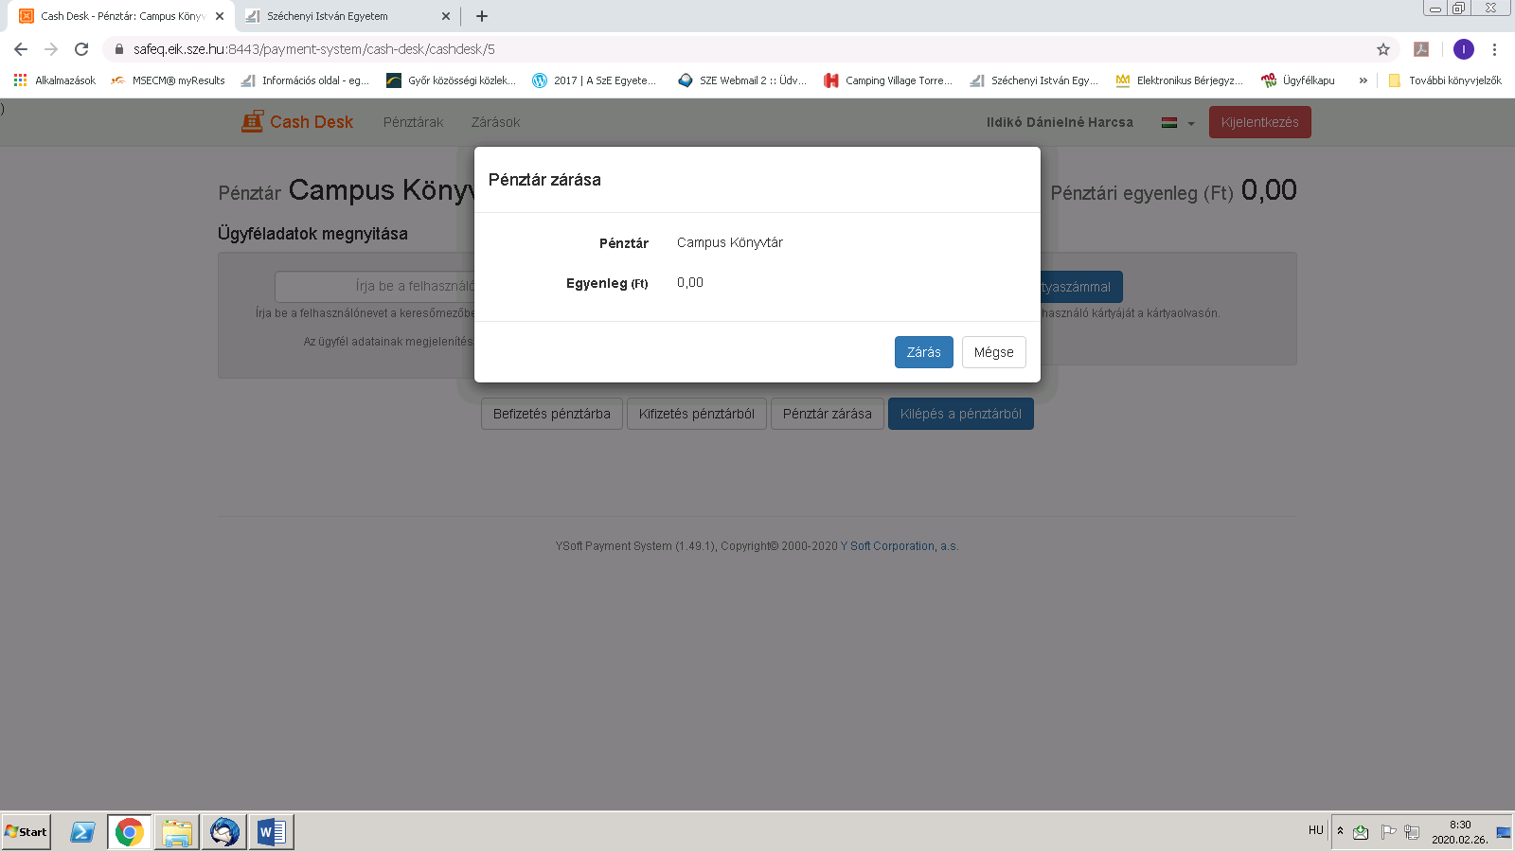

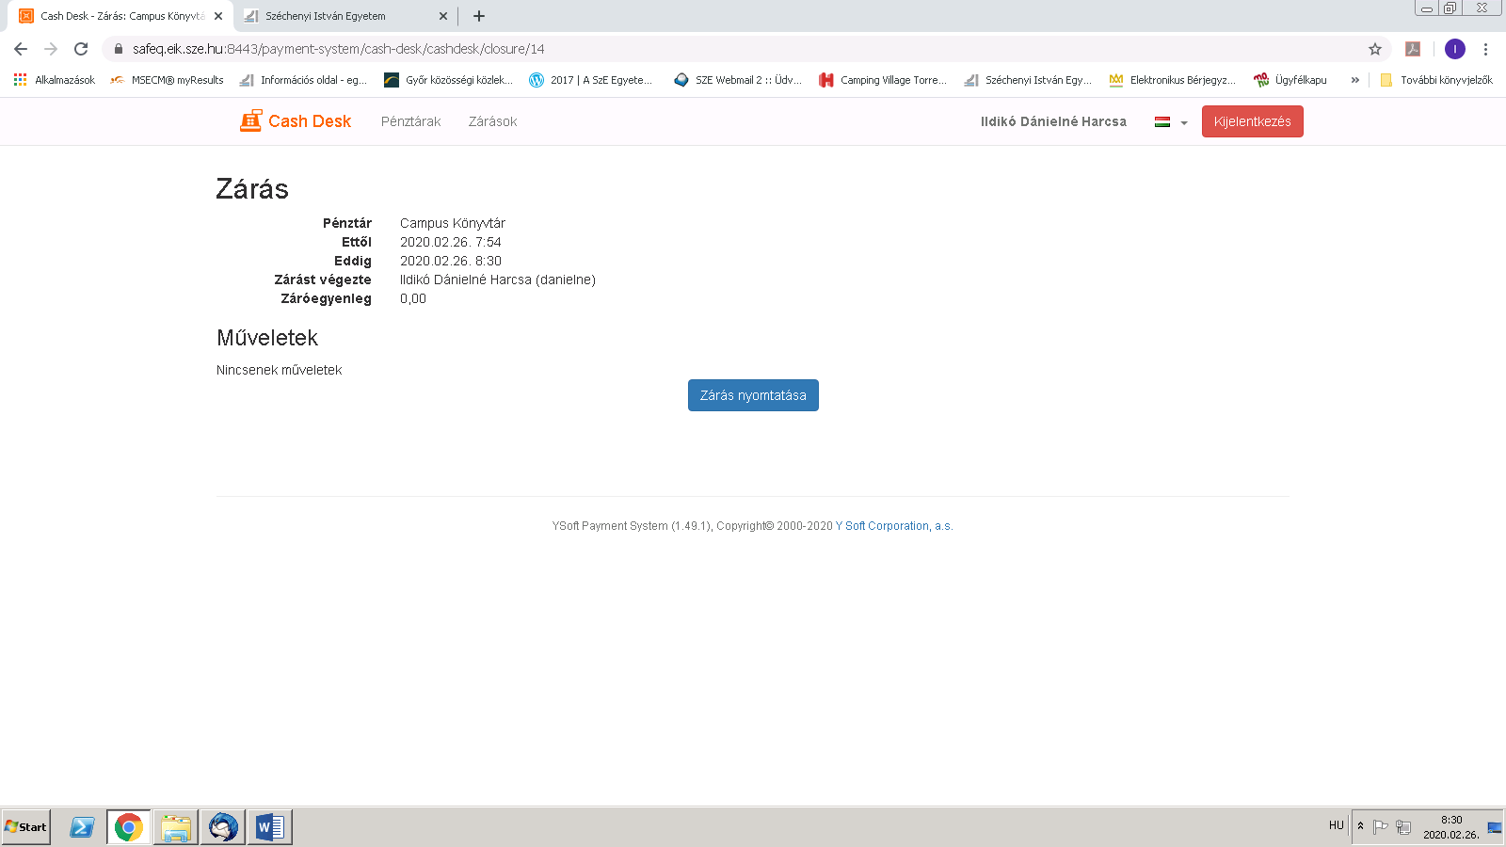

***Az zárás után a program bezárása előtt is fontos először kilépni a pénztárból***!



Havi egy alkalommal, amikor csekkfeladás történik azt **Kifizetés pénztárból** gombbal rögzíthetjük így **nullázzuk le az egyenleget**.

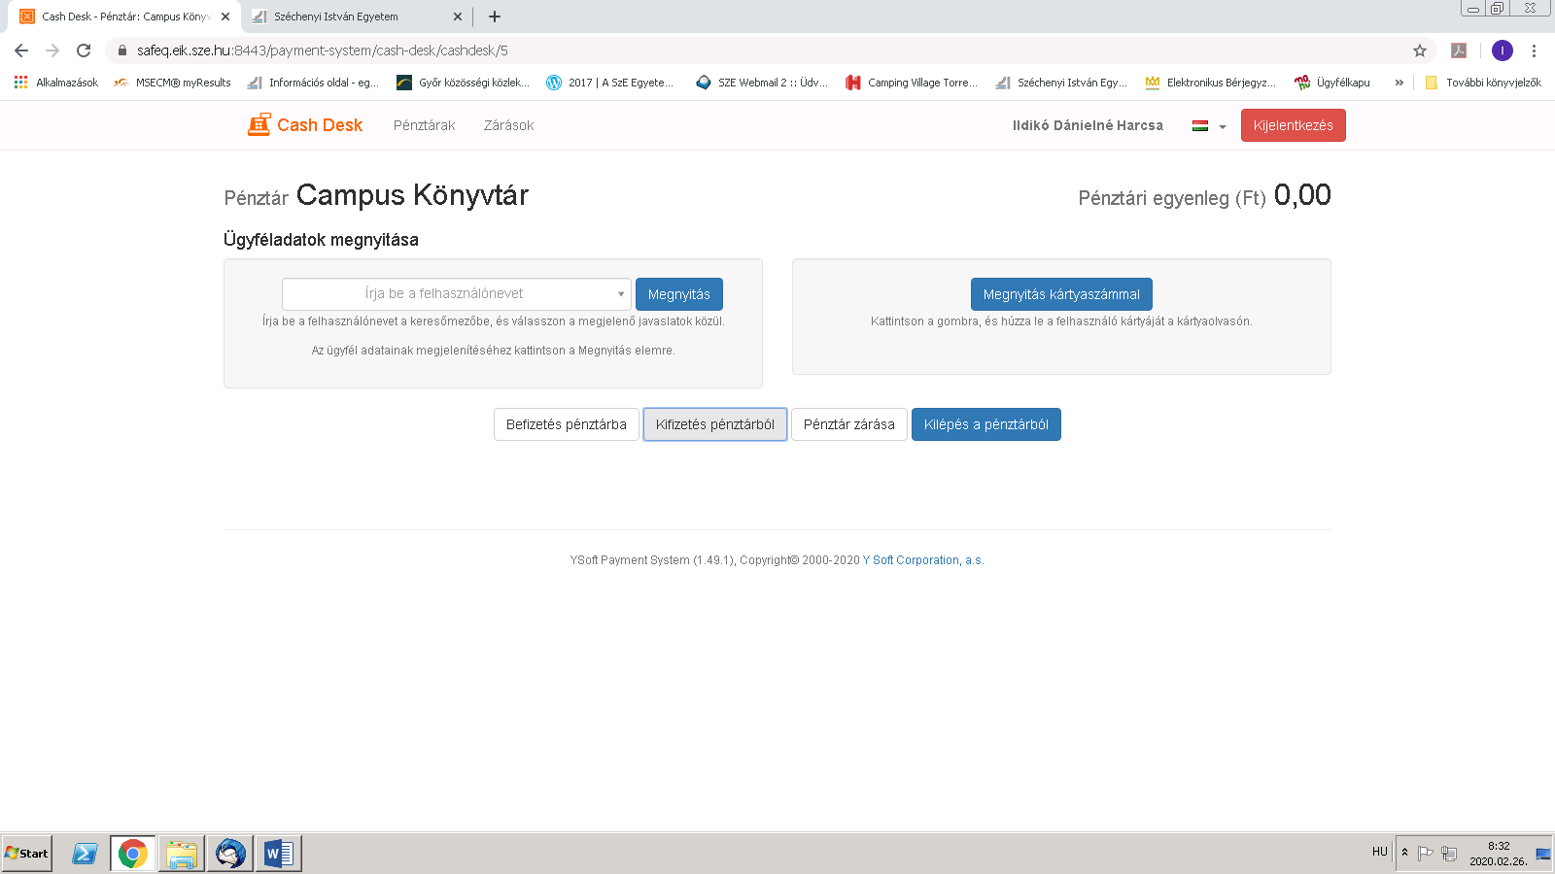

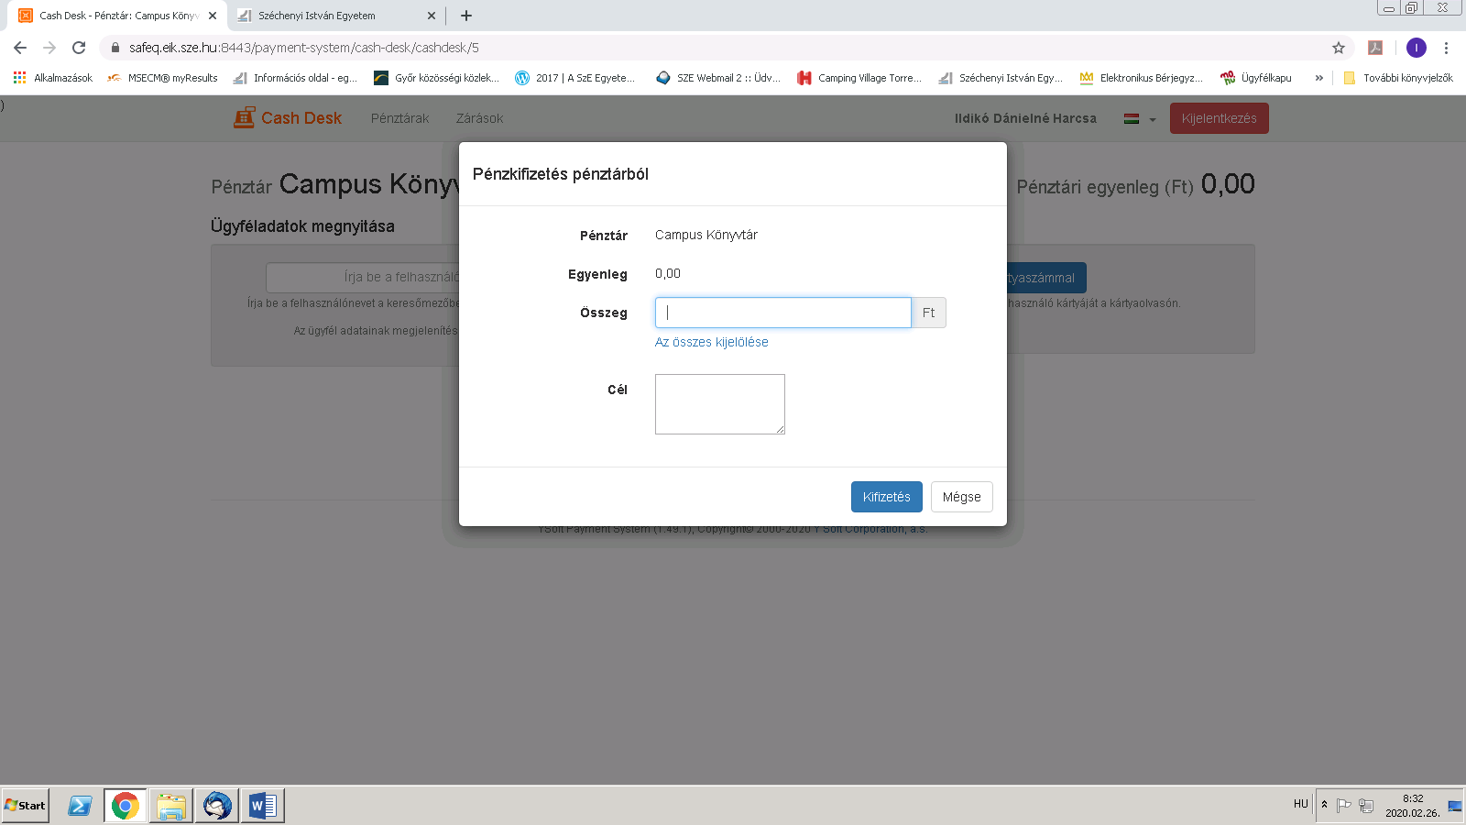

**Cél:** Csekk feladás + dátum

Győr, 2020. 02. 26.

Tóth Csilla, Danielné Harcsa Ildikó